NAMA : NURPADILA

NIM : 200250501064

PRODI/KLS : SISTEM INFORMASI. B

M.KULIAH : PEMROGRAMAN MOBILE

1. Pertama, kita buka lalu jalankan software pengolah gambarpada Adobe XD.

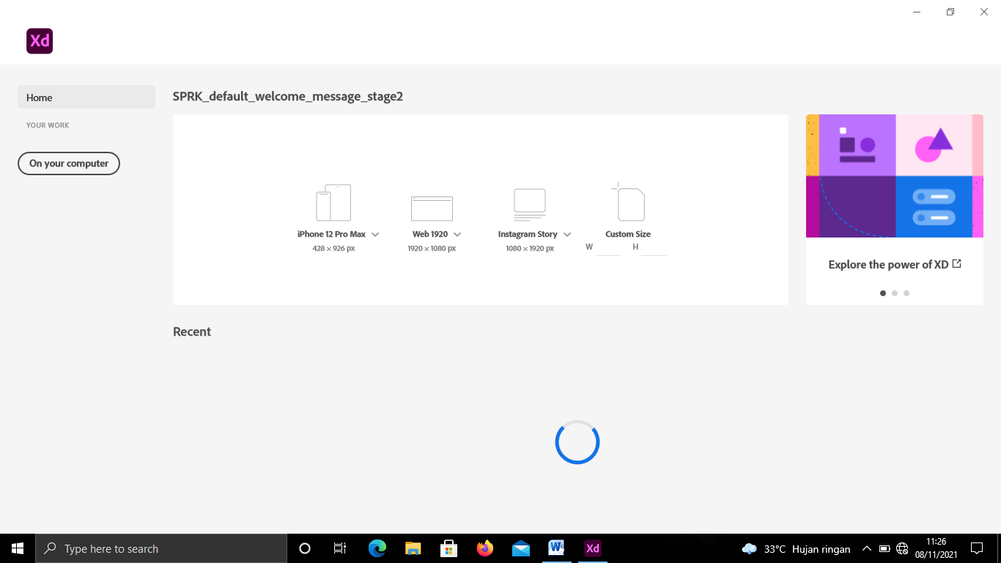

1. Lalu, kita buat satu artboard baru, sebagai contoh artboard yang akan saya gunakan adalah artboard dengan ukuran 500 x 500 px dan beri nama artboard tersebut sebagai Loader.

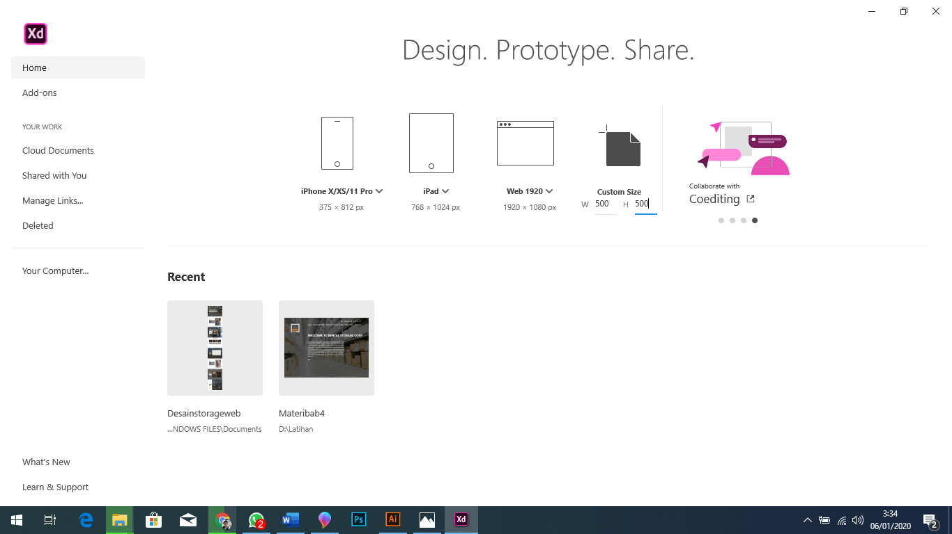

1. Setelah selesai memuat artboard tersebut, selanjutnya kita akan buat satu objek lingkaran tanpa fill dan menggunakan stroke berwarna hitam.

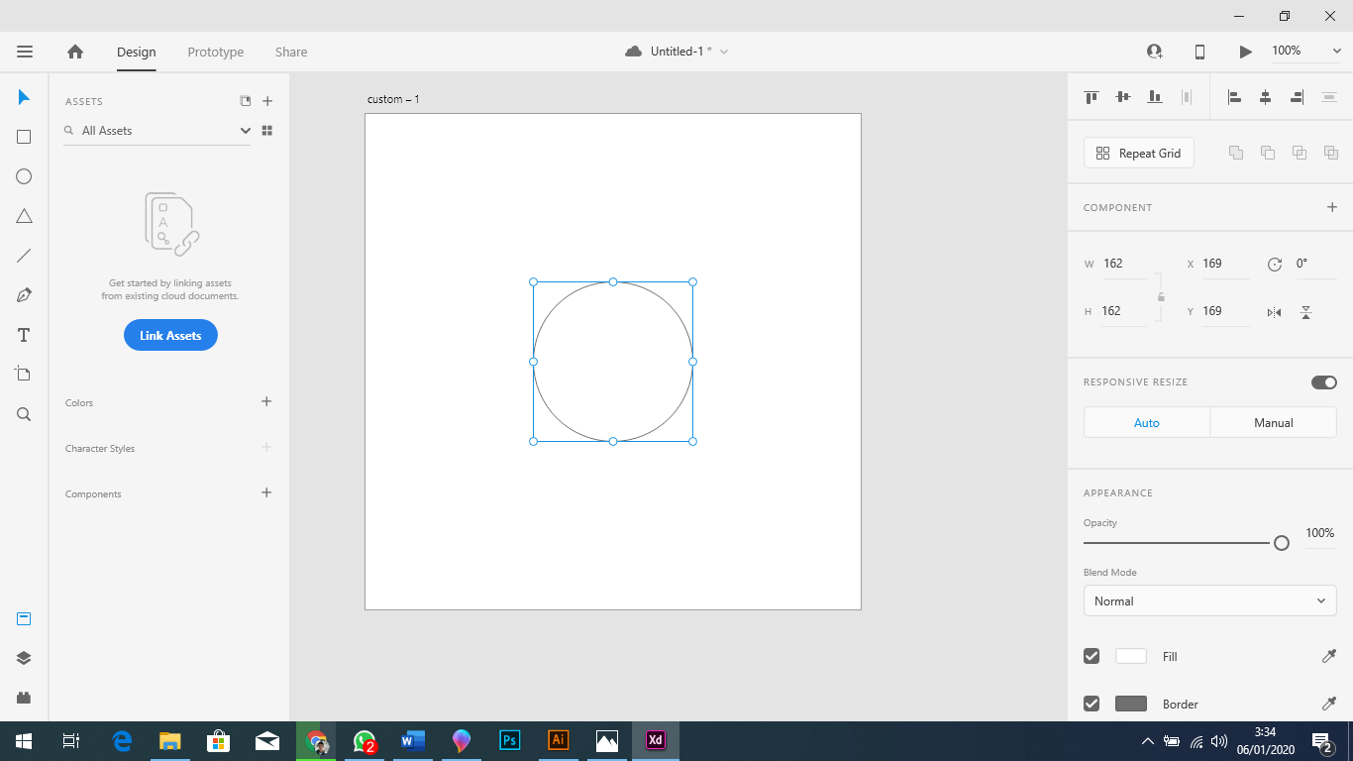

1. Selanjutnya, selanjutnya kita beri efek putus-putus pada garis lingkaran tersebut dengan ketentuan, ketebalan stroke ditambah menjadi 5 Dash 56 serta Gap 75.

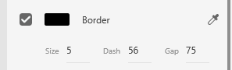

1. Lalu copy artboard tersebut menjadi 2 dua.

[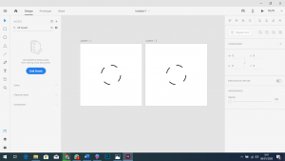](http://kursusdesaingrafis.com/wp-content/uploads/2020/01/Cara-Membuat-Animasi-Loader-Pada-Softaware-Adobe-XD-06012020-gari5.png)